# PROYEK PERANGKAT LUNAK

# MODEL PENGEMBANGAN PERANGKAT LUNAK

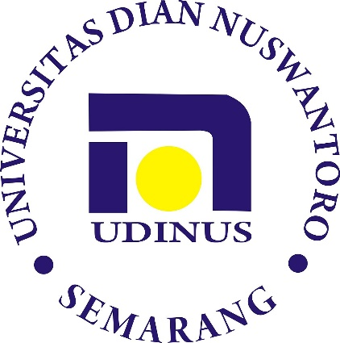

**DOSEN PENGAMPU**

**Ardiawan Bagus Harisa S.Kom, M.Sc**

**DISUSUN OLEH :**

Muhammad Rizal Nurcahyo (A11.2019.11740)

**UNIVERSITAS DIAN NUSWANTORO SEMARANG**

**FAKULTAS ILMU KOMPUTER**

**TEKNIK INFORMATIKA**

**2020/2021**

# A. Scrum

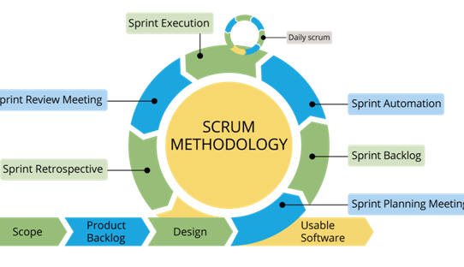

Scrum merupakan suatu kerangka kerja yang berupa deskripsi rinci tentang bagaimana segala sesuatu yang harus dilakukan pada proyek. Hal ini dilakukan dikarenakan tim akan tahu bagaimana cara terbaik untuk memecahkan masalah yang disajikan untuk mereka.

Pada dasarnya, Scrum adalah cara-cara yang dilakukan untuk memecahkan suatu masalah. Scrum sendiri menggunakan pendekatan dari metode lain yaitu Agile.

Ada 3 elemen organisasi utama pada scrum yaitu product owner, Scrum master, dan Scrum team. Scrum Master dapat dianggap sebagai pelatih / guru bagi tim yang mengajarkan cara kerja lebih kolaboratif dan menyenangkan dalam mengembangkan software. Product Owner mewakili bisnis, pelanggan atau pengguna dan memandu tim ke arah pengembangan produk yang tepat. Sedangkan Scrum Team merupakan grup pengembang kecil biasanya terdiri dari 5-9 orang. Untuk project yang sangat besar, biasanya pekerjaan akan dibagi dan didelegasikan ke grup-grup kecil.

Pros :

* Tim berukuran kecil sehingga melancarkan komunikasi, mengurangi biaya dan memberdayakan satu sama lain.
* Pekerjaan terbagi-bagi sehingga dapat diselesaikan dengan cepat
* Dokumentasi dan pengujian terus menerus dilakukan setelah software dibangun
* Proses Scrum mampu menyatakan bahwa produk selesai kapanpun diperlukan

Cos :

* Developer harus selalu siap dengan perubahan karena perubahan akan selalu diterima
* Terlalu banyak proses dan alat evaluasi
* Burnout pada anggota tim karena tekanan

# B. DevOps

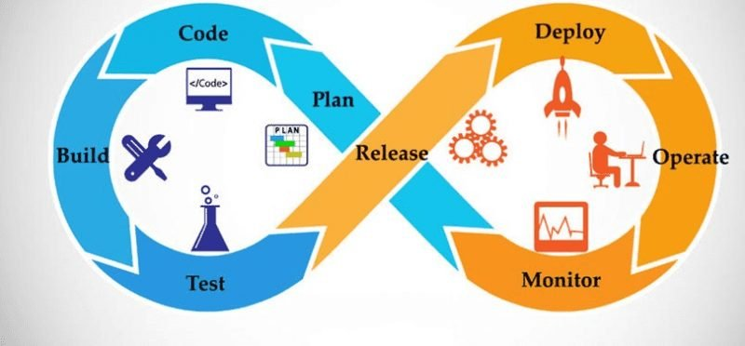

DevOps merupakan sebuah prosedur pengembangan perangkat lunak yang mengkombinasikan antara proses pengembangan (*dev*), dan operasi (*ops*). Dimana metode ini merupakan metode studi konseptual pengembangan dan pengiriman perangkat lunak ke dalam infrastruktur dengan menggunakan pendekatan kolaboratif dan integratif. Metode ini berfokus pada perubahan dan peningkatan kerjasama antar departemen dengan segmen yang berbeda, pada pengembangan siklus hidup organisasi.

Pros :

* Mempersingkat siklus pengembangan
* Efisiensi biaya
* Mengurangi resiko kegagalan

Cons :

* Perlunya mempertimbangkan kolaborasi tim
* Memerlukan tenaga ahli

# C. Agile

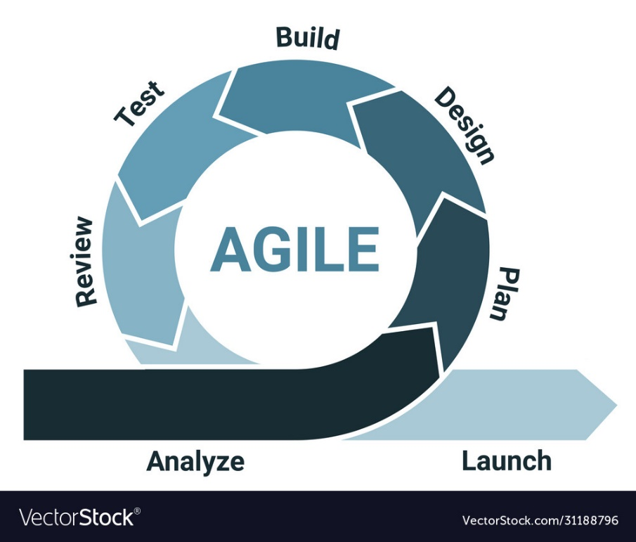

Agile merupakan kumpulan dari metode pengembagan perangkat lunak dengan berbagai proses kecil yang berulang atau biasa disebut iterasi. Agile adalah metode untuk menggantikan waterfall yang kurang fleksibel karena dianggap sebagai metode yang lambat dan tidak konsisten.

Metode ini membantu tim dalam merespon ketidakpastian pengembangan perangkat lunak dengan menggunakan incremental berulang yang umumnya disebut sprint. Dalam metode ini memungkinkan tim untuk memberikan nilai lebih cepat, dengan kualitas dan prediksi yang lebih baik, dan bakat yang lebih besar untuk merespons perubahan.

Pros :

* Keperluan waktu pengembangan yang lebih cepat
* Perubahan dapat ditangani dengan cepat sesuai dengan keperluan klien
* Hemat biaya

Cons :

* Tidak dapat dikerjakan oleh tim yang bejumlah besar
* Harus selalu siap apabila terjadi perubahan sewaktu waktu
* Kesulitan untuk menyesuaikan waktu pekerjaan yang begitu cepat
* Jadwal yang dapat berubah sewaktu waktu